ПЛАН-КОНСПЕКТ
педагога дополнительного образования
Боровских Игоря Владимировича

Объединение: «Подвижные игры»
Программа: «Подвижные игры»
Группа: 02-63
Дата проведения: 26.12.2022
Время проведения: 18.30
Тема: Народные игры. Разучивание народных игр.
Цель занятия:
1. Приобщение к физической культуре и спорту.
2. Развитие всесторонней физической подготовки .
Задачи:
1. Воспитание потребности к самостоятельным занятиям физическими
упражнениями, подвижными и активными играми и использование их в свободное время.
2. Укрепление здоровья, обеспечение умственной и физической
работоспособности детей

Ход занятия:
1.Подготовительная часть -5 мин.
1. Соблюдение правил ТБ во время занятий подвижными играми.
Разминка.
(Подготовить организм к дальнейшей работе, обратить внимание на осанку)
Важно уметь не только нагрузить мышцы, но и вовремя разгрузить их. Перед началом любой тренировки все суставы и основные группы мышц должны быть размяты, растянуты и готовы к нагрузкам.
Комплекс общеразвивающих упражнений
Упражнение 1 «Разминка»
Ребёнок встаёт на коврик прямо, ноги на ширине плеч. Вдох - руки тянутся вверх, встаёт на носочки. Выдох - опускается на полную стопу, руки вдоль туловища. Повтор 5 раз.

Упражнение 2 «Повороты и наклоны головы влево и вправо»
Медленно поворачиваем голову влево, затем возвращаем голову в исходное положение. Так же совершаем повороты головой вправо, затем снова в исходное положение. По 5 раз в каждую сторону.

Упражнение 3 «Разминка на суставы рук»
Совершаем круговые движения по часовой и против часовой стрелки в плечевых суставах по 5 раз в каждую сторону. Круговые движения в локтевых и лучезапястных суставах вперёд и назад. Повтор 5 раз.
Сжимаем и разжимаем кисти рук в кулачки 5-10 раз.

Упражнение 4 «Растяжка боковых мышц туловища»
Работаем на вдохе и выдохе. Делаем наклоны в сторону. Потянуться туловищем влево 5 раз, а затем вправо 5 раз. Повороты туловища делаем медленно, сначала вправо, потом влево. По 5 поворотов в каждую сторону.

Упражнение 5 «Повороты тазом влево и вправо»
Ставим руки на бедра и совершаем круговые движения тазом в левую и правую сторону, по 5 раз в каждую сторону.

Упражнение 6 «Разминка на суставы ног»
Совершаем вращательные движения по часовой и против часовой стрелки в тазобедренных, коленных и голеностопных суставах. Упражнение делаем не спеша, удерживаем равновесие. По 5 раз на каждый сустав, затем все те же движения повторяем на другой ноге.

Упражнение 7 «Перекаты с пятки на носок»
Укрепляем мышцы голени и голеностопный сустав. Повтор 5-10 раз.

Упражнение 8 «Кошка»
Встаём на четвереньки на мягкий коврик. Выгибаем спину колесом, затем возвращаем в исходное положение, прогибая её в пояснице. Повтор 5 раз.

Упражнение 9 «Формирование правильной, красивой осанки»
Опускаем таз на пятки и руками тянемся вперёд, растягивая мышцы спины. Выполнять 5-6 раз.
Заканчиваем зарядку диафрагмальным дыханием. Ребёнок лежит на спине и дышит животом, носом делая вдох, втягивая животик. На выдохе - животик выпячиваем, выталкивая воздух. Повтор 5 раз.

3.Основная часть.
Одной из форм приобщения к здоровому образу жизни являются русские народные подвижные игры.
Подвижные игры - естественная форма физических упражнений детей, одно из условий развития ребёнка. Играя, ребёнок не только познаёт окружающий мир, но и преображает его.
Русская народная подвижная игра – это школа воспитания, где удивительно
совершенные и ценные произведения народного творчества, создавались и
оттачивались десятками поколений, вбирая в себя опыт целого народа.

Изучение подвижной игры «Пустое место»
Участники образуют круг, водящий находится за его пределами. Все игроки в круге кладут руки за спину. Водящий ходит за кругом и дотрагивается до чьей-либо руки. Это означает, что он вызывает данного игрока на соревнование. Дотронувшись, водящий бежит в любую сторону за кругом, а вызванный — в противоположную. Встретившись, они «здороваются» друг с другом кивком и продолжают быстрее бежать по кругу, чтобы занять освободившееся место. Тот, кто не успел встать в круг, становится водящим. Участники в круге могут выкрикивать имена, поддерживая соревнующихся.
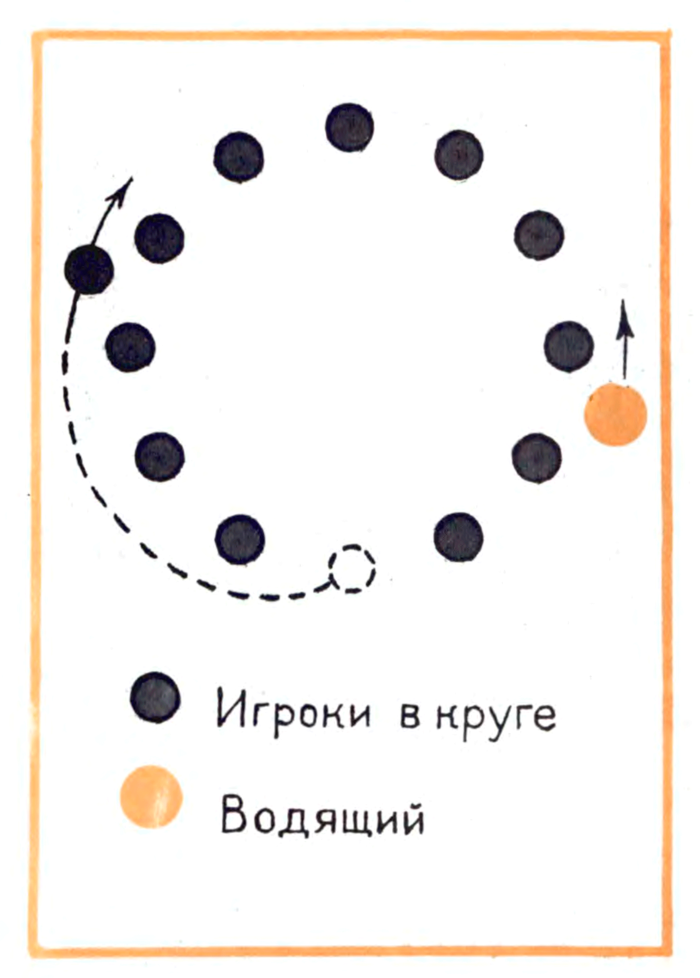

Изучение игры: «Горячее место»
На площадке проводят линию, за которой находится горячее место. В 3—4 шагах от него встаёт водящий. Дети расходятся по игровому полю.
Играющим нужно перебежать с игрового поля в горячее место и вернуться обратно, но водящий их не пускает. Тот, кого он осалил, остаётся за чертой в горячем месте. Как только водящий осалит шестого игрока, игра заканчивается. Все идут в поле, а шестой игрок становится водящим.
Побеждают те игроки, кому удалось несколько раз пробежать в горячее место.
Указания к проведению. Там, где горячее место, лежат ленточки. Играющие, кому удалось пробежать в горячее место, берут по ленточке. В конце игры по количеству ленточек можно узнать, кто из игроков самый смелый и ловкий. Если игрока с ленточками все-таки осалят, он одну ленточку кладёт на место и остаётся за чертой.

Заключительная часть.
Упражнения на восстановление дыхания:
- ходьба с упражнениями на восстановление дыхания;
- сидя на коврике наклоны поочередно к правой, левой ноге.
5. Домашнее задание: изучить какие бывают народные игры с мячом.

Обратная связь:
Фото самостоятельного выполнения задания отправлять на электронную почту metodistduz@mail.ru для педагога Боровских И.В.

